О себе сообщаю следующее:
Фамилия, Имя, Отчество_Солдатенко Светлана Владимировна____________
Место работы _МКС(К)ОУ «Тутальская С(К)ОШИ VIII вида» ___________
Должность____Учитель начальных классов___________________________

Название моей авторской работы___«Поэтапное ознакомление с декоративно - прикладным искусством и бытом и семейным укладом наших предков»___

Сегодня мы на многое начинаем смотреть по-иному, многое для себя заново открываем и переоцениваем. Это относится и к прошлому нашего народа.
С уверенностью можно сказать, что большинство, к сожалению, очень поверхностно знакомо, например, с народной культурой. Как жили русские люди? Как работали и как отдыхали? Что их радовало, а что тревожило? Какие они соблюдали обычаи? Чем украшали свой быт? О чем мечтали?
Ответить на эти и подобные вопросы значит восстановить связь времен, вернуть утраченные ценности.
Поэтому я и обратилась к теме «Приобщение детей к истокам русской народной культуры».

Поэтапное ознакомление с декоративно – прикладным искусством.

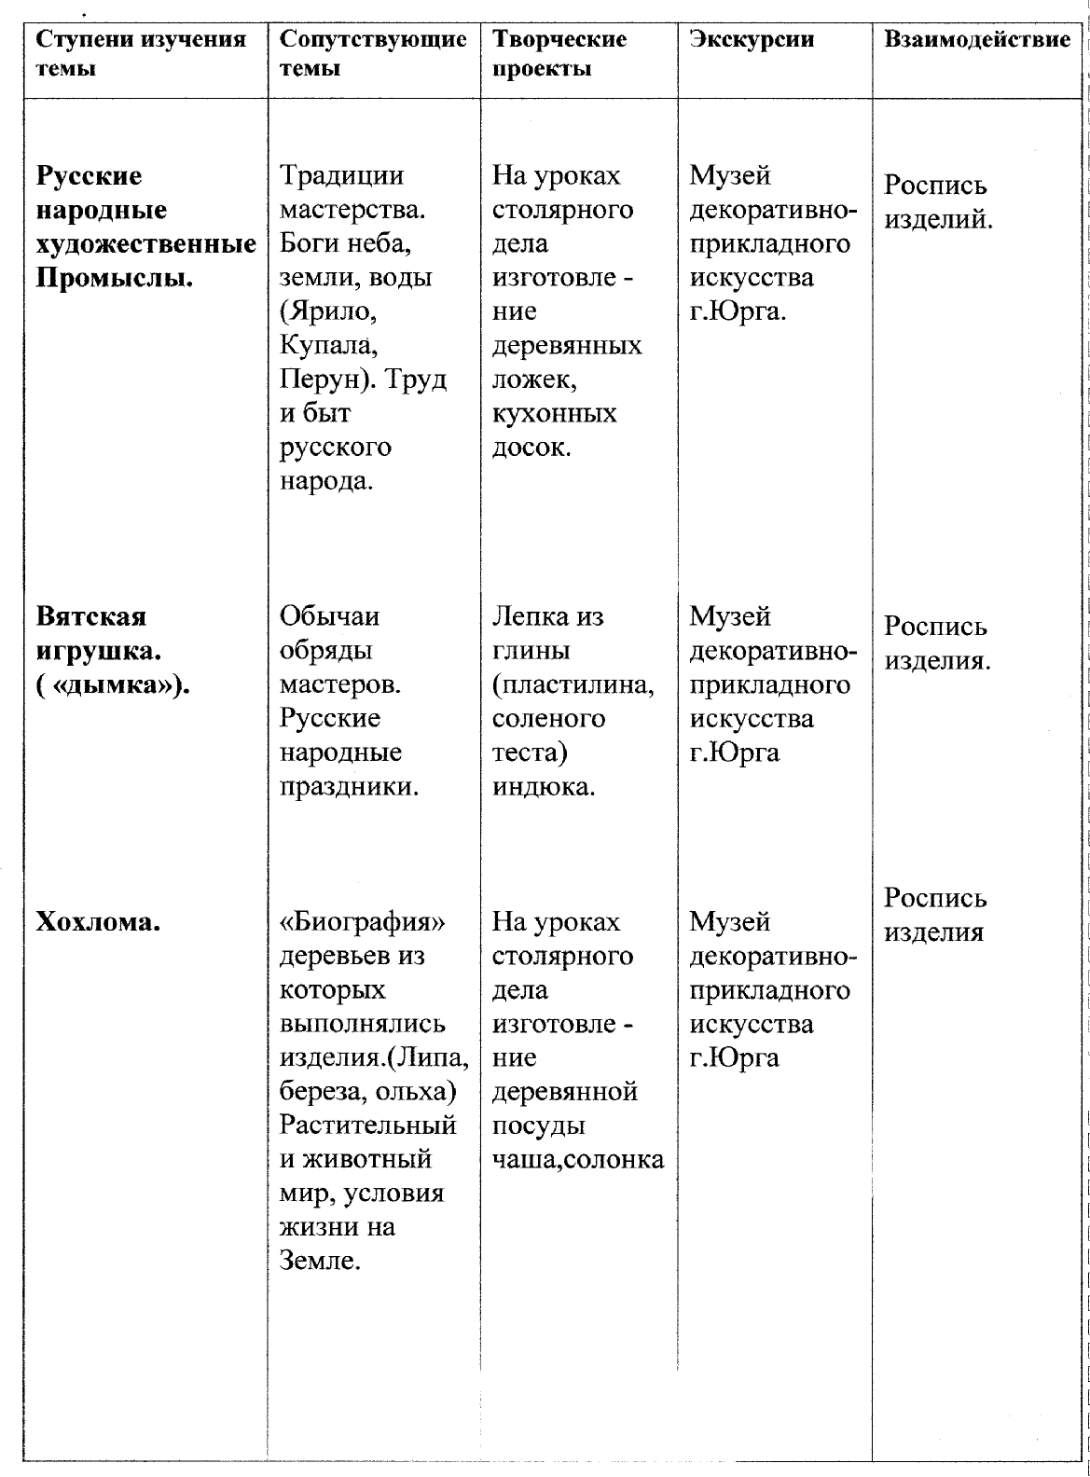

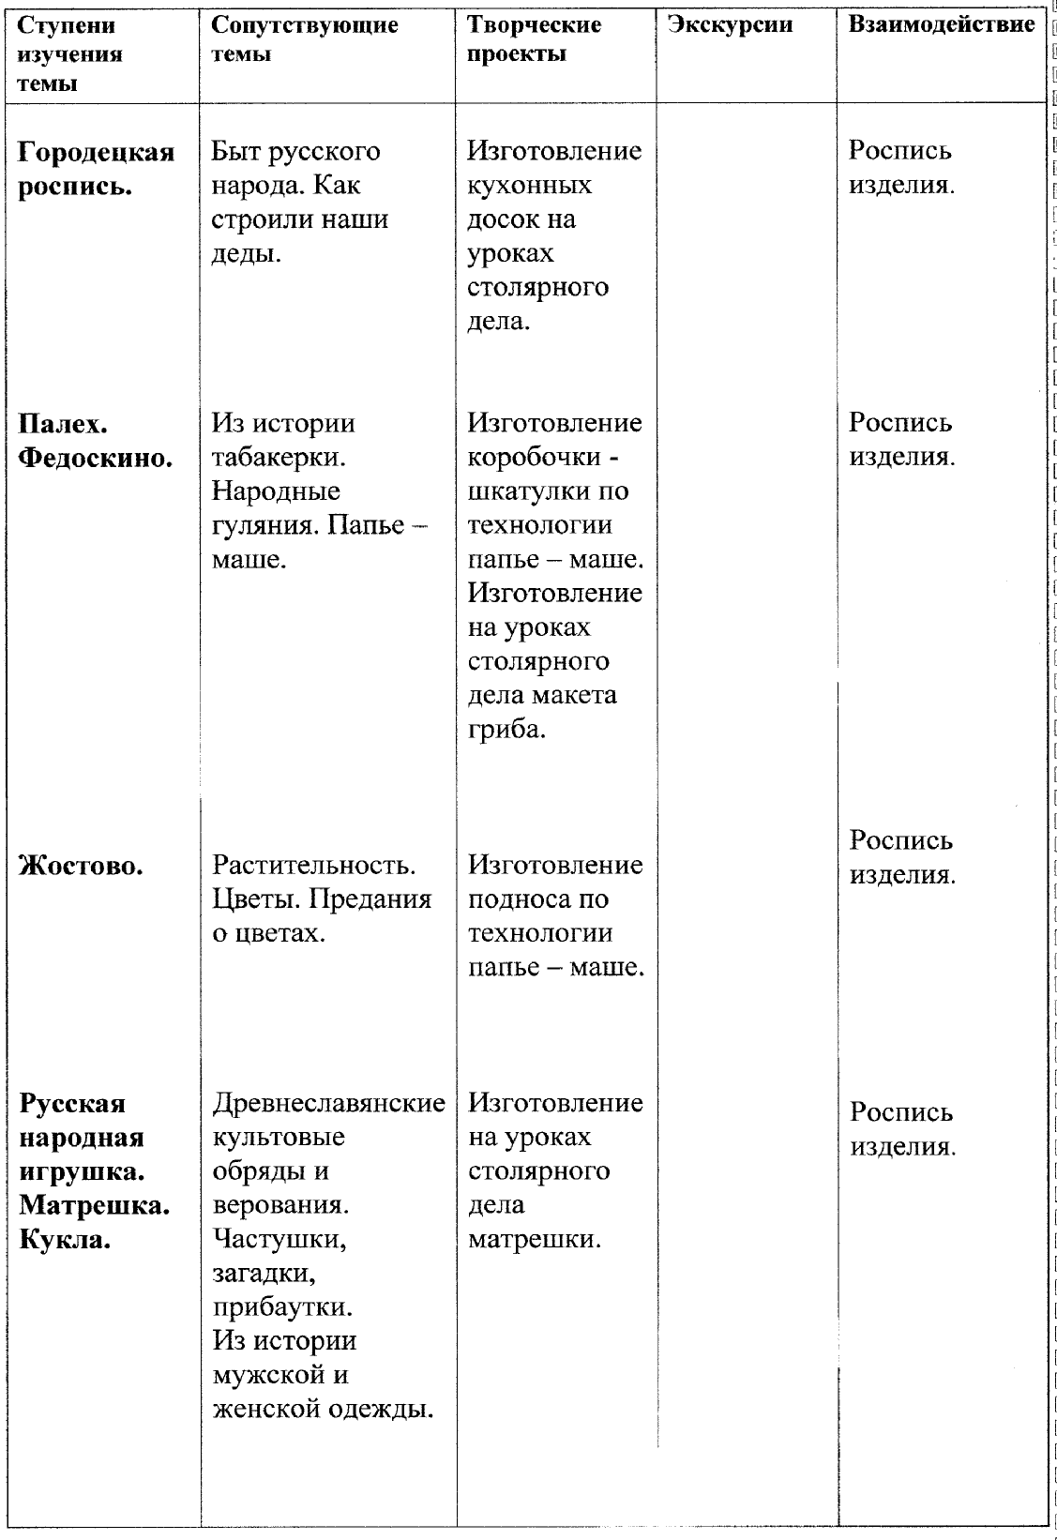

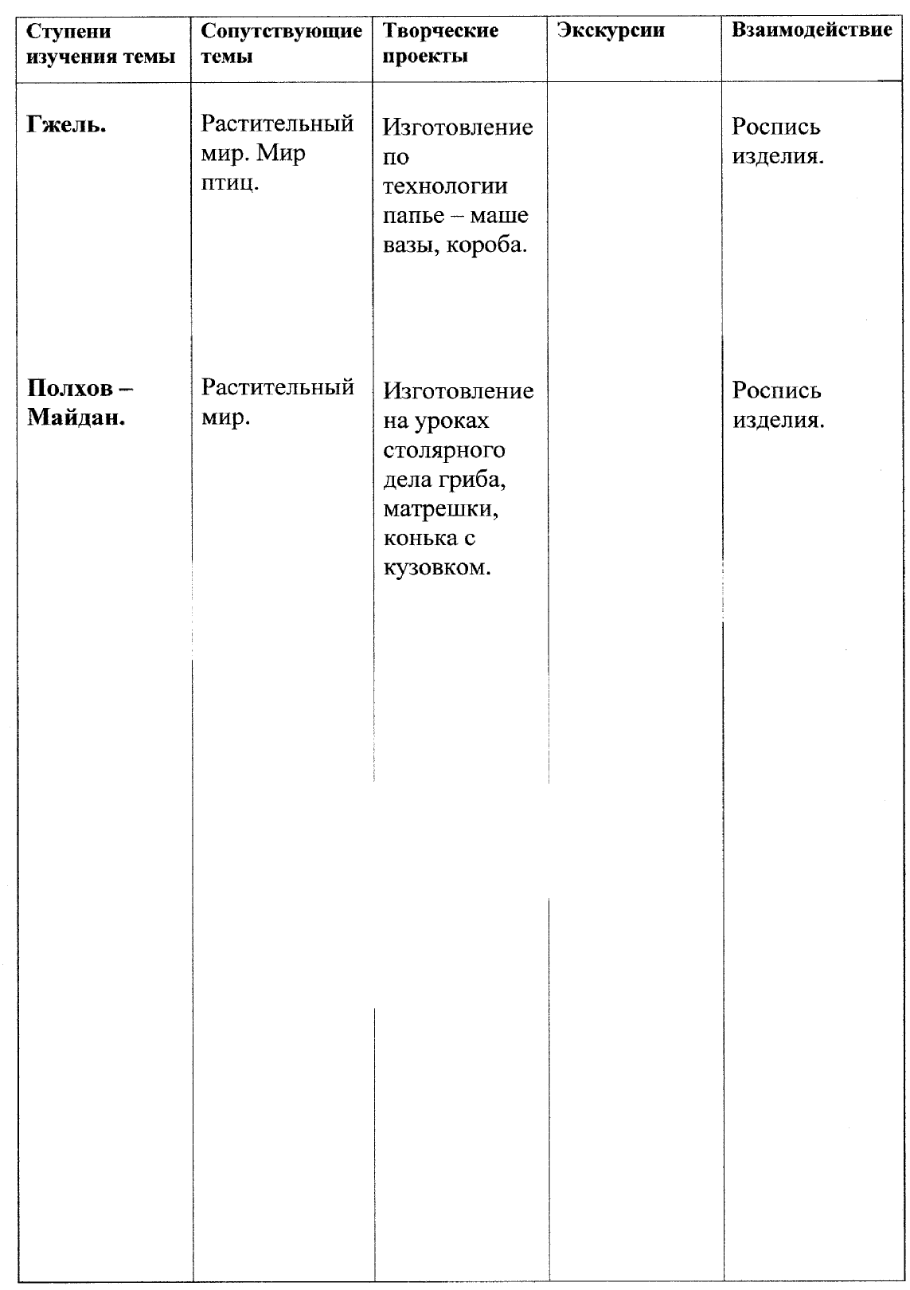

Поэтапное ознакомление с
бытом и семейным укладом наших предков
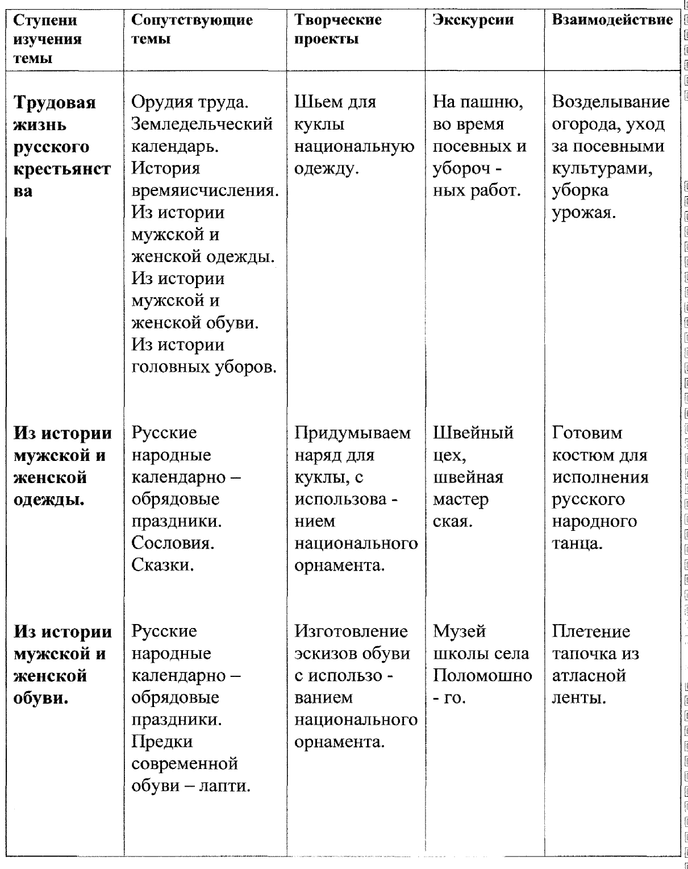

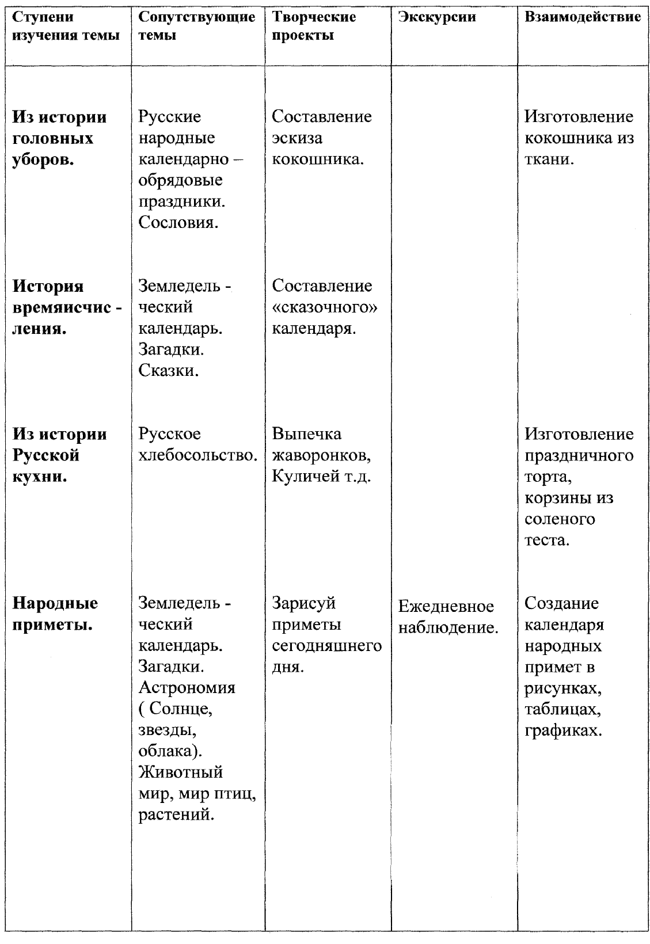

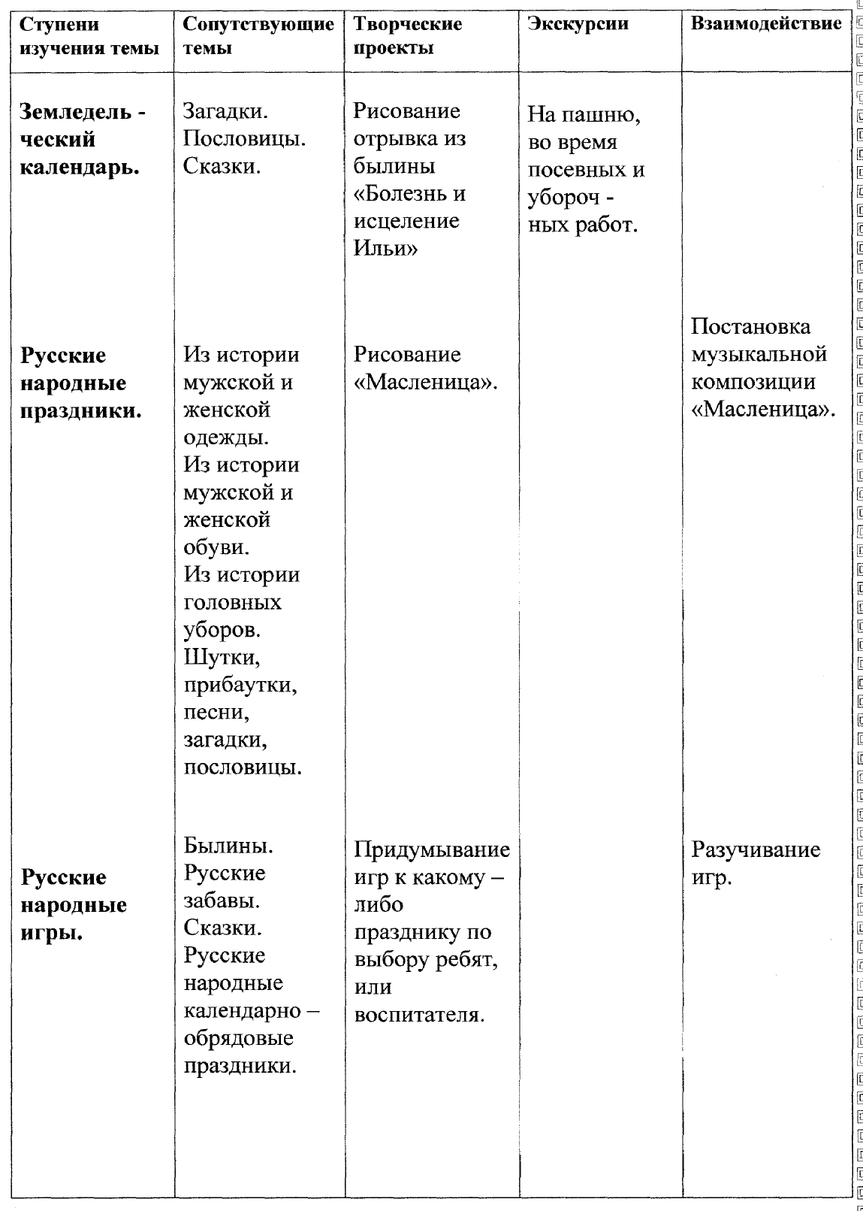

Список литературы:
1. Знакомство детей с русским народным творчеством: Конспекты
занятий и сценарии календарно-обрядовых праздников: Методическое пособие для педагогов дошкольных образовательных учреждений / Авт.сост. Л. С. Куприна, Т. А. Бударина, О. А. Маркеева, О. Н. Корепанова и др.— 3-е изд., перераб. и дополн.— СПб: «ДЕТСТВО-ПРЕСС», 2001.— 400 с., ил.
2. Народный календарь — основа планирования работы с дошкольниками по государственному образовательному стандарту: План-программа. Конспекты занятий. Сценарии праздников: Методическое пособие для педагогов дошкольных образовательных учреждений / Николаева С. Р., Катышева И. Б., Комбарова Г. Н. и др. — СПб.: «ДЕТСТВО-ПРЕСС», 2004. — 304 с.
3. Приобщение детей к истокам русской народной культуры: Программа. Учебно-методическое пособие / Князева О.Л., Маханева М.Д. — 2-е изд., перераб. и доп. — СПб.: «ДЕТСТВО-ПРЕСС», 2002. — 304 с.: ил.
4. Российский Этнографический музей — детям: Методическое пособие для педагогов дошкольных образовательных учреждений / Ботякова О. А., Зязева Л.К., Прокофьева С.А. и др. — СПб.: «ДЕТСТВО-ПРЕСС», 2001. — 192 с., ил.

